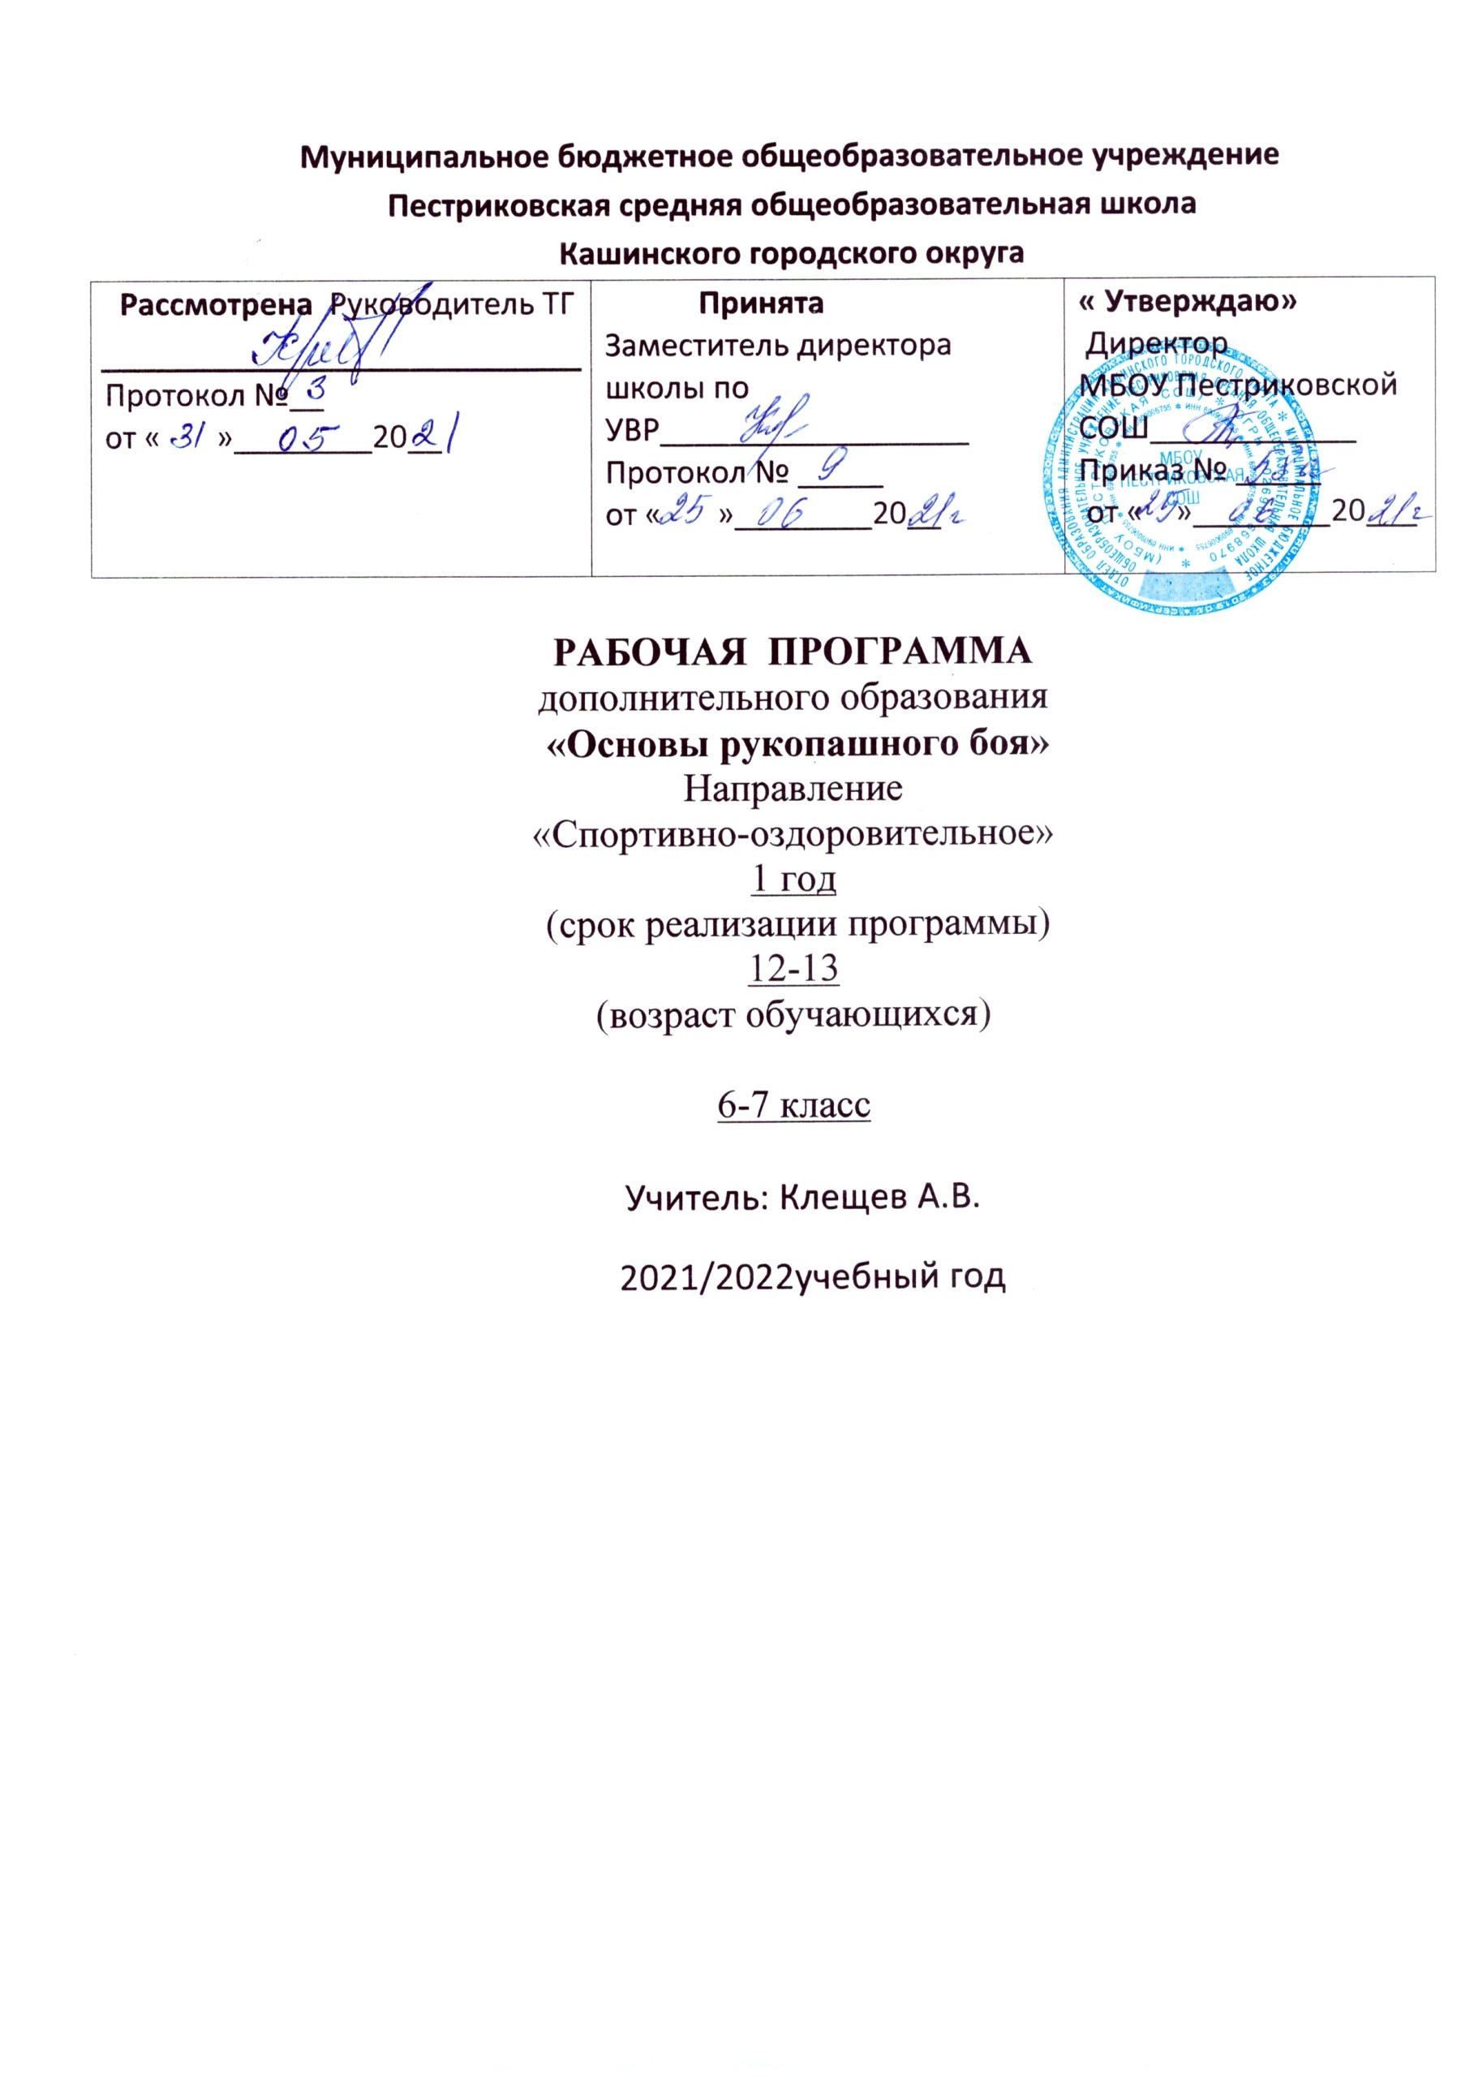
Муниципальное бюджетное общеобразовательное учреждение
Пестриковская средняя общеобразовательная школа
Кашинского городского округа
Рассмотрена Руководитель ТГ  Протокол №__  от « »________20__ | Принята  Заместитель директора школы по УВР__________________  Протокол № _____  от « »________20__ | « Утверждаю»  Директор  МБОУ Пестриковской СОШ____________  Приказ № _____  от « »________20___

РАБОЧАЯ ПРОГРАММА
дополнительного образования
«Основы рукопашного боя»
Направление
«Спортивно-оздоровительное»
1 год
(срок реализации программы)
12-13
(возраст обучающихся)
6-7 класс

Учитель: Клещев А.В.
2021/2022учебный год

Пояснительная записка
Рабочая программа внеурочной деятельности по Спортивно-оздоровительному направлению «Основы рукопашного боя» составлена на основе нормативных документов:
- Федеральный закон «Об образовании в Российской Федерации» от 29.12.2012 г. № 273-ФЗ
- Федеральный государственный образовательный стандарт основного общего образования (утвержден приказом Минобрнауки РФ от 17 декабря 2010 г. № 18
- Распоряжение Президента РФ "О создании общеобразовательных учреждений - кадетских школ и классов",
- Постановлением Правительства РФ от 5 октября 2010 г. N795 "О государственной программе "Патриотическое воспитание граждан Российской Федерации на 2011 - 2015 годы"
- Стратегия развития воспитания в РФ на период до 2025 года (распоряжение от 29 мая 2015 года №996-р)
- Концепция духовно-нравственного воспитания
- СанПиН 2.4.2.2821-10 «Санитарно – эпидемиологические требования к условиям и организации обучения в общеобразовательных учреждениях» (утверждены постановлением Главного государственного санитарного врача Российской Федерации от 29.12. 2010 г. №189, зарегистрированном в Минюсте РФ 3 марта 2011г., регистрационный номер 19993);
- Письмо Минобрнауки России от 18.08.2017 № 09-1672 «О направлении Методических рекомендаций по уточнению понятия и содержания внеурочной деятельности в рамках реализации основных общеобразовательных программ, в том числе в части проектной деятельности»
Устав и локальные нормативные акты МБОУ Пестриковская СОШ
- План внеурочной деятельности МБОУ Пестриковская СОШ(6-7 классы) на 2021– 2022 учебный год.
Реализация рабочей программы внеурочной деятельности спортивно-оздоровительного направления «Основы рукопашного боя» осуществляется с использованием учебно-методического комплекта:
1. Методическая разработка для инструкторского состава по физической подготовке «ТЕХНИКАВЫПОЛНЕНИЯ ПРИЕМОВ РУКОПАШНОГО БОЯ» 1986.
Основная цель программы-специальной дисциплины «Основы Рукопашного боя», создание мотивация для привлечения школьников к такому искусству самозащиты, как рукопашный бой, который заключает в себе стержень патриотического воспитания и занятий физической культуры.Для успешного достижения основной цели программы необходимо решить следующие задачи:
1. Помочь ребенку стать полноценной личностью, умеющей правильно вести себя в среде сверстников, а также в среде старшего поколения.
2.Формировать у детей потребности в регулярных занятиях спортом, навыки дисциплины и самореализации.
3.Укреплять здоровье и организм обучающихся.
4. Развивать физические качества занимающихся.
5.Воспитывать трудолюбие.
6. Создать условия для гармоничного развития волевых и морально-этических качеств личности.
7.Познакомить с техникой рукопашного боя.
Таким образом, задача программы состоит в том, чтобы помочь ребенку стать полноценной личностью, умеющей правильно вести себя в среде сверстников, а также в среде старшего поколения.

Срок реализации программы: 1год.

Место курса в плане внеурочной деятельности: в соответствие с планом внеурочной деятельности МБОУ Пестриковская СОШ на 2021- 2022 год изучение курса в 6-7 классе отводится 1 час в неделю. Таким образом, 1 час в неделю, 34 часа в год. Продолжительность занятий 40 минут.
Актуальность
Рукопашный бой - это универсальная система обучения приемам защиты и нападения, впитавшая в себя все лучшее из арсенала мировых видов единоборств, апробированная в реальной боевой деятельности, отработанная на многонациональной российской почве. То есть задача наших тренировок сначала привить ученику навыки рукопашного боя, которые позволят остаться целым в конфликте на улице, а затем дать ученику такие знания, как в физическом, так и психологическом плане которые бы повысили его суммарную эффективность деятельности в обычной жизни. Рукопашный бой - включает в себя не только обучение самозащиты, но и позволяет ученику лучше понять себя. По праву считается одним из самых лучших способов тренировки тела и духа.
Обучение осуществляется на основе общих методических принципов:
- Принцип сознательности и активности. Каждый учащийся должен вполне сознательно выполнить, поставленные перед ним задачи.
- Принцип наглядности. Наиболее доходчивая форма обучения. На конкретных наглядных примерах учащиеся должны более качественно усваивать необходимый материал.
- Принцип доступности (от известного к неизвестному, от простого к сложному, от легкого к трудному). Материал подбирается доступный для усвоения на основе уже имеющихся знаний и навыков, полученных на уроках ОБЖ и физической культуры.
- Принцип систематичности занятий. Успех в освоении определенных знаний, умений и навыков основывается на их систематическом закреплении.
- Принцип постепенного повышения требований. Улучшение качества выполнения приемов самообороны и повышение уровня физической подготовки можно достичь, только постепенно увеличивая нагрузку и повышая требования к обучающимся.
Изложенные выше принципы интегрируют современные научные взгляды об основах организации развивающего обучения, и обеспечивают решение задач интеллектуального и личностного развития. Это позволяет рассчитывать на проявление у детей устойчивого интереса к основам рукопашного боя, появление умений выстраивать внутренний план действий, развивать пространственное воображение, целеустремленность, настойчивость в достижении цели, учит принимать самостоятельные решения и нести ответственность за них.
Общая характеристика курса внеурочной деятельности «Основы рукопашного боя»
Основные методы обучения:
- игровой
- соревновательный
- круговой
- повторный
- равномерный
- контрольный.

Основные формы и средства обучения:
Основными формами организации занятий по программе являются:
- учебно-тренировочные и теоретические занятия;
- занятия по индивидуальным планам;
- медико-восстановительные мероприятия (если необходимо);
- тестирование и медицинский контроль;
- инструкторская и судейская практика.
Средства:
- общеразвивающие упражнения;
- подвижные игры и игровые упражнения с элементами единоборства само страховка и элементы акробатики;
- скоростно-силовые упражнения;
- базовая школа техники РБ;
- прыжки и прыжковые упражнения;
- комплексы упражнений для индивидуальных тренировок.

Формами отслеживания роста предметной компетенции являются:
• Педагогическое наблюдение;
• Учет результативности участия обучаемых в районных соревнованиях.
2. Интеллектуальная, формируется в процессе осуществления обучающимися следующей деятельности:
• Осуществлении обучающимися анализа, тактических действий;
• Изучении специализированной литературы;
• Обсуждении учебно-боевых, тактических задач.

Компетентностный подход выражен:
• В организации педагогом педагогического консультирования при отборе тематического материала;
• В проведении бесед;
• В применении индивидуальных и групповых форм работы. Формами отслеживания роста предметной компетенции являются:
• Оценка результативности участия обучаемых в соревнованиях и первенствах по применению приёмов рукопашного боя;
Определение уровня подготовленности обучаемых.

Планируемые образовательные результаты курса

1) Улучшение физической подготовки детей по следующим направлениям: силовая подготовка; развитие скоростно-силовой выносливости; улучшение координации движений; повышение подвижности суставов и развитие пластичности различных групп мышц; освоение различных акробатических упражнений.
2) Развитие навыков самообороны, самозащиты.
3) Повышение морально - этических качеств учеников. Привитие интереса к приобретению навыков и умений защиты.
4) Формирование метапредметных навыков в улучшении качества знаний обучающихся.
5) Овладение умениями и навыками личной гигиены и закаливания.

К концу учебного года дети должны знать/уметь:
Знать:
- специальные комплексы упражнений по физической подготовке с уклоном военно-прикладных боевых искусств;
- простейшие элементы рукопашного боя;
- технику рукопашного боя;
- отношение к своему здоровью, образу и стилю жизни;
Уметь:
- выполнять специальные комплексы упражнений по физической подготовке с уклоном военно-прикладных боевых искусств;
- осознанно относиться к своему здоровью и здоровому образу жизни;
- владеть техникой рукопашного боя без оружия и с оружием;

Личностные, мета предметные и предметные результаты курса «Основы рукопашного боя».
Личностные результаты освоения программы курса:
Отражаются в индивидуальных качественных свойствах обучающихся. Эти качественные свойства проявляются прежде всего в положительном отношении обучающихся к занятиям двигательной (физкультурной) деятельностью, накоплении необходимых знаний, а также в умении использовать занятия рукопашным боем для удовлетворения индивидуальных интересов и потребностей, достижения личностно значимых результатов в физическом совершенстве.
Мета предметные результаты освоения программы курса:
Характеризуют уровень форсированности качественных универсальных способностей обучающихся, проявляющихся в активном применении знаний и умений в познавательной и предметно-практической деятельности.

Предметные результаты освоения программы курса:

Характеризуют опыт обучающихся в творческой двигательной деятельности. Приобретаемый опыт проявляется в знаниях и способах двигательной деятельности, умениях творчески их применять при решении практических задач, связанных с организацией и проведением самостоятельных занятий.

Результат реализации программы: здоровый физически, психологически, нравственно, адекватно оценивающий свое место и предназначение в жизни ученик.

Содержание тем курса
- Вводное занятие. Правила ТБ (1 час)
- Болевые приёмы. (15 часов)

Демонстрация приёма «Загиб руки за спину при нападении на противника спереди». Отработка приёма «Загиб руки за спину при нападении на противника спереди». Демонстрация приёма «Загиб руки за спину при нападении на противника сзади». Отработка приёма «Загиб руки за спину при нападении на противника сзади». Демонстрация элементов «Рычаг руки внутрь», «Рычаг руки наружу». Отработка элементов «Рычаг руки внутрь», «Рычаг руки наружу». Демонстрация элементов «Рычаг руки через предплечье», «Узел руки наверху». Отработка элементов «Рычаг руки через предплечье», «Узел руки наверху». Демонстрация «Переходы на загиб руки за спину после выполнения болевых приемов — рычага руки внутрь, рычага руки наружу, узла руки наверху». Отработка «Переходы на загиб руки за спину после выполнения болевых приемов — рычага руки внутрь, рычага руки наружу, узла руки наверху».
- Удушающие приёмы. (6 часов)
Демонстрация «Удушающий захват плечом и предплечьем». Отработка «Удушающий захват плечом и предплечьем». Демонстрация «Двойной удушающий захват». Отработка «Двойной удушающий захват».
Броски. (12 часов)
Демонстрация «Бросок захватом ног сзади». Отработка «Бросок захватом ног сзади». Демонстрация «Бросок захватом ног спереди». Отработка «Бросок захватом ног спереди». Демонстрация «Задняя подножка». Отработка «Задняя подножка». Демонстрация «Передняя подножка». Отработка «Передняя подножка».
Тематическое планирование с указанием количества часов, отводимых на освоение каждой темы
№ | Наименование разделов | Количество часов
п/п | Темы занятий | всего | теория | практика
 | Основы рукопашного боя (ОРБ)
1 | Правила ТБ | 1 | 1
2 | Болевые приёмы. | 15 | 5 | 10
 | Демонстрация приёма «Загиб руки за спину при нападении на противника спереди». | 1 | 1
 | Отработка приёма «Загиб руки за спину при нападении на противника спереди». | 2 |  | 2
 | Демонстрация приёма «Загиб руки за спину при нападении на противника сзади». | 1 | 1
 | Отработка приёма «Загиб руки за спину при нападении на противника сзади». | 2 |  | 2
 | Демонстрация элементов «Рычаг руки внутрь», «Рычаг руки наружу». | 1 | 1
 | Отработка элементов «Рычаг руки внутрь», «Рычаг руки наружу». | 2 |  | 2
 | Демонстрация элементов «Рычаг руки через предплечье», «Узел руки наверху». | 1 | 1
 | Отработка элементов «Рычаг руки через предплечье», «Узел руки наверху». | 2 |  | 2
 | Демонстрация «Переходы на загиб руки за спину после выполнения болевых приемов — рычага руки внутрь, рычага руки наружу, узла руки наверху». | 1 | 1
 | Отработка «Переходы на загиб руки за спину после выполнения болевых приемов — рычага руки внутрь, рычага руки наружу, узла руки наверху». | 2 |  | 2
3 | Удушающие приёмы. | 6 | 2 | 4
 | Демонстрация «Удушающий захват плечом и предплечьем». | 1 | 1
 | Отработка «Удушающий захват плечом и предплечьем». | 2 |  | 2
 | Демонстрация «Двойной удушающий захват». | 1 | 1
 | Отработка «Двойной удушающий захват». | 2 |  | 2
4 | Броски. | 12 | 4 | 8
 | Демонстрация «Бросок захватом ног сзади». | 1 | 1
 | Отработка «Бросок захватом ног сзади». | 2 |  | 2
 | Демонстрация «Бросок захватом ног спереди». | 1 | 1
 | Отработка «Бросок захватом ног спереди». | 2 |  | 2
 | Демонстрация «Задняя подножка». | 1 | 1
 | Отработка «Задняя подножка». | 2 |  | 2
 | Демонстрация «Передняя подножка». | 1 | 1
 | Отработка «Передняя подножка». | 2 |  | 2
Итого: |  | 34 | 12 | 22

Информационно-методическое обеспечение:

1.Методическая разработка для инструкторского состава по физической подготовке «ТЕХНИКА ВЫПОЛНЕНИЯ ПРИЕМОВ РУКОПАШНОГО БОЯ» 1986.
2. Здание школы – спортивный зал.
3. Пришкольная территория – спортгородок.
4. Нож, пистолет – имитационные.
5. Маты напольные.
Учебно-методический комплект:
1. Б.В. Горбунов Традиционные рукопашные состязания в народной культуре восточных славян XIX- начала XX века: Историко-этнографическое исследование. М: Коорд.-мет.центрразв-я прикладной этнографии. Института этнолог, и антрополог. РАН, 1997. -170 с.
2. Методическая разработка для инструкторского состава по физической подготовке «ТЕХНИКА ВЫПОЛНЕНИЯ ПРИЕМОВ РУКОПАШНОГО БОЯ» 1986.

Приложение 1
к программе внеурочной деятельности по курсу «Основы рукопашного боя»
6-7 класс учитель Клещев А.В.
2021год
Календарно- тематическое планирование
34 часов (1 раза в неделю)
№  урока |  | Тема занятия | Дата проведения
 |  |  | План |  |  |  |  | Факт
1 |  | Вводное занятие. Правила ТБ. | 05.09.2021
2 | Болевые приёмы. Демонстрация приёма «Загиб руки за спину при нападении на противника спереди». |  |  | 12.09.2021
3 | Отработка приёма «Загиб руки за спину при нападении на противника спереди». |  |  | 19.09.2021
4 | Отработка приёма «Загиб руки за спину при нападении на противника спереди». |  |  | 26.09.2021
5 | Демонстрация приёма «Загиб руки за спину при нападении на противника сзади». |  |  | 03.10.2021
6 | Отработка приёма «Загиб руки за спину при нападении на противника сзади». |  |  | 10.10.2021
7 | Отработка приёма «Загиб руки за спину при нападении на противника сзади». |  |  | 17.10.2021
8 | Демонстрация элементов «Рычаг руки внутрь», «Рычаг руки наружу». |  |  | 24.10.2021
9 | Отработка элементов «Рычаг руки внутрь», «Рычаг руки наружу». |  |  | 07.11.2021
10 | Отработка элементов «Рычаг руки внутрь», «Рычаг руки наружу». |  |  | 14.11.2021
11 | Демонстрация элементов «Рычаг руки через предплечье», «Узел руки наверху». |  |  | 21.11.2021
12 | Отработка элементов «Рычаг руки через предплечье», «Узел руки наверху». |  |  | 28.11.2021
13 | Отработка элементов «Рычаг руки через предплечье», «Узел руки наверху». |  |  | 05.12.2021
14 | Демонстрация «Переходы на загиб руки за спину после выполнения болевых приемов — рычага руки внутрь, рычага руки наружу, узла руки наверху». |  |  | 12.12.2021
15 | Отработка «Переходы на загиб руки за спину после выполнения болевых приемов — рычага руки внутрь, рычага руки наружу, узла руки наверху». |  |  | 19.12.2021
16 | Отработка «Переходы на загиб руки за спину после выполнения болевых приемов — рычага руки внутрь, рычага руки наружу, узла руки наверху». |  |  | 26.12.2021
17 | Удушающие приёмы. Демонстрация «Удушающий захват плечом и предплечьем». |  |  | 16.01.2022
18 | Отработка «Удушающий захват плечом и предплечьем». |  |  | 23.01.2022
19 | Отработка «Удушающий захват плечом и предплечьем». |  |  | 30.01.2022
20 | Демонстрация «Двойной удушающий захват». |  |  | 06.02.2022
21 | Отработка «Двойной удушающий захват». |  |  | 13.02.2022
22 | Отработка «Двойной удушающий захват». |  |  | 20.02.2022
23 | Броски. Демонстрация «Бросок захватом ног сзади». |  |  | 27.02.2022
24 | Отработка «Бросок захватом ног сзади». |  |  | 05.03.2022
25 | Отработка «Бросок захватом ног сзади». |  |  | 12.03.2022
26 | Демонстрация «Бросок захватом ног спереди». |  |  | 19.03.2022
27 | Отработка «Бросок захватом ног спереди». |  |  | 02.04.2022
28 | Отработка «Бросок захватом ног спереди». |  |  | 09.04.2022
29 | Демонстрация «Задняя подножка». |  |  | 16.04.2022
30 | Отработка «Задняя подножка». |  |  | 23.04.2022
31 | Отработка «Задняя подножка». |  |  | 30.04.2022
32 | Демонстрация «Передняя подножка». |  |  | 07.05.2022
33 | Отработка «Передняя подножка». |  |  | 14.05.2022
34 | Отработка «Передняя подножка». |  |  | 21.05.2022

